TRƯỜNG THPT NGUYỄN THỊ MINH KHAI
TỔ TIN HỌC

BÀI TẬP CỦNG CỐ BTTH3

Bài 1: Hãy quan sát chương trình của bài 1 (SGK/63) và trả lời các câu hỏi sau:
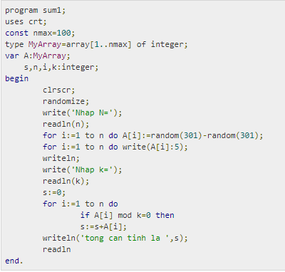
- Biến mảng được khai báo trong chương trình thuộc dạng nào?
- Lệnh randomize có tác dụng gì trong chương trình?
- Muốn tạo giá trị ngẫu nhiên từ 0 đến 9 thì câu lệnh trong chương trình phải sửa lại như thế nào?

Bài 2: Hãy quan sát chương trình sau và trả lời các câu hỏi:
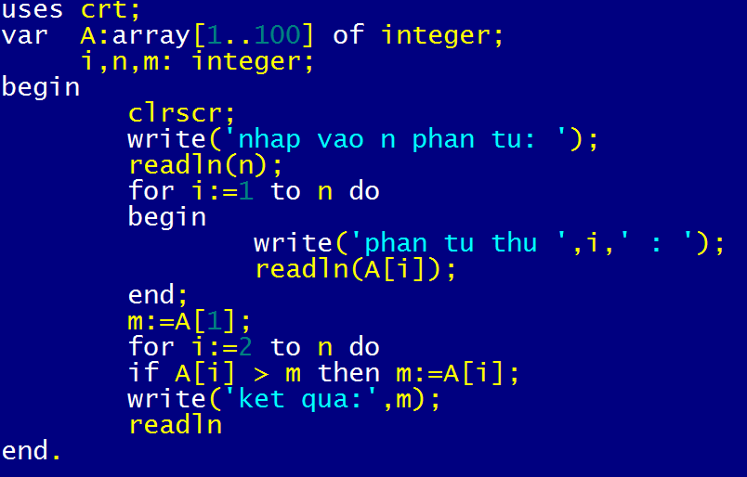
- Chương trình sau dùng để giải quyết bài toán nào?
- Nếu nhập mảng A như sau thì kết quả chương trình ra bao nhiêu?
A | 4 | 3 | 1 | 5

YÊU CẦU:
- HS nộp đáp án bài tập bằng cách viết đáp án vào trong tập hoặc giấy đôi, sau đó chụp hình lại và nộp bài lên Classroom
- Lưu ý:
  - Phải ghi rõ họ và tên, STT vào trong bài làm của mình rồi mới chụp
  - Bài làm chụp hình nộp nhưng không có Tên và STT thì coi như chưa nộp bài
  - Lưu file hình với tên sau: hovaten_lop_STT
VD: NguyenVanA_11A1_1

